Практическое занятие №5

Основные положения в дзюдо. Технические действия в положении стоя и лежа.

Основные положения в дзюдо – двигательные действия сложной структуры: приемы в положении стоя (нагэвадза) и приемы в борьбе лежа (катамэвадза). Внешняя форма и внутренняя динамика отдельных приемов часто отличаются друг от друга. Определенные приемы имеют одинаковую биохимическую основу и похожи друг на друга по внешней форме. В зависимости от проявления приемы делятся на группы, высшей степенью техники являются комбинации приемов в положении стоя и в борьбе лежа.
Двигательные действия, приведенные ниже, имеют основное значение, так как постоянно повторяются: стойка, движения по татами, повороты, броски, падения.
Основные элементы техники:
– стойка (сизэи);
– захват (кумиката);
– передвижения (синтаи);
– повороты (таисабаки);
– падения (укэми).
Приемы:
– в борьбе в стойке (нагэ-вадза);
– в борьбе лежа (катамэвадза);
Комбинации приемов:
– в стойке;
– в борьбе лежа;
– переходы из борьбы в стойке в борьбу лежа.
Приемы служат для броска соперника прямой атакой или как защита против нападающего. Движения по татами и повороты тела используются в процессе подготовки атаки, но также и в защите.
Атакующие технико-тактические действия включают в себя:
- использование передвижения противника по татами (вперед-назад, в стороны);
- противонаправленные и однонаправленные выведения из равновесия;
- комбинации бросков.
Техника в дзюдо – это система движений, действий и операций, содействующих решению задач противоборства с наименьшей затратой сил и энергии, применяющихся в соответствии с индивидуальными особенностями дзюдоистов.
Борьба стоя
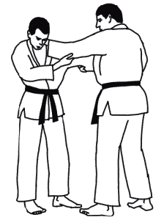
Захваты при борьбе стоя
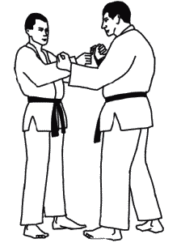

Рисунок 39 – За концы рукавов Рисунок 40 – За одноименный отворот
при любой взаимной стойке и разноименный рукав при любой стойке

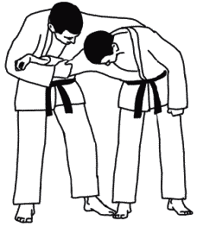
Рисунок 41 – За пояс на спине через разноименное плечо и одноименный рукав при разноименной стойке
Броски
Бросками называются приемы, в результате проведения которых противник переводится из положения стоя на спину или на бок.

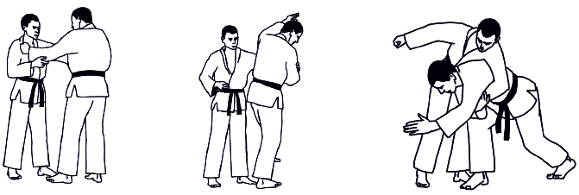
Рисунок 42 – Проворот через туловище «выходом». (Ма- ки-коми, Сото маки-коми – под плечо, снаружи).

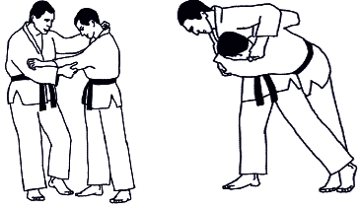
Рисунок 43 – Проворот подножкой «выходом». Выполняется только при разноименной стойке

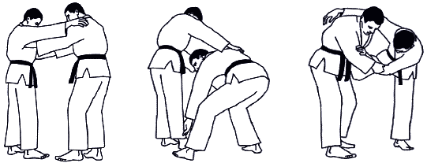

Рисунок 44 – Проворот отрывом «уходом»

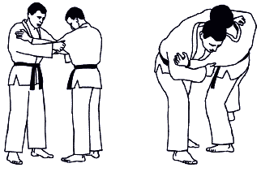
Рисунок 45 – Наклон сваливанием

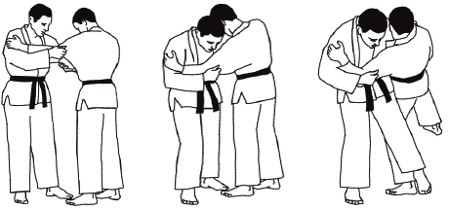

Рисунок 46 – Наклон подножкой
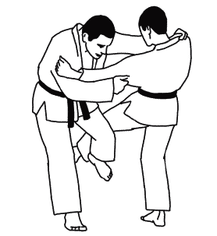
Рисунок 47 – Наклон отхватом

Разгибы
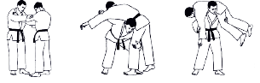
Рисунок 48 – Разгиб через плечи

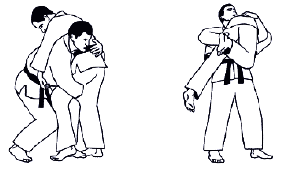
Рисунок 49 – Разгиб переворотом

Вращение
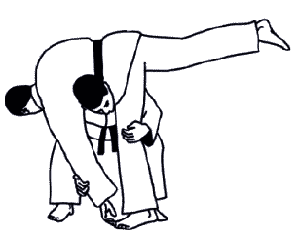
Рисунок 50 – Вращение через плечи (Ката-гурума – плечевое колесо)

Прогибы
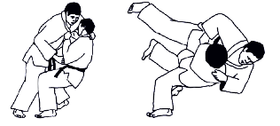
Рисунок 51 – Прогиб подъемом (Ура-наге – обратное метание)

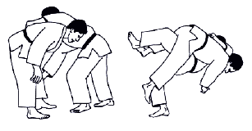
Рисунок 52 – Прогиб с отрывом ноги и подсадом бедром и голенью изнутри

Развороты
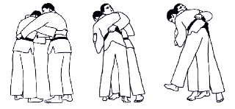
Рисунок 53 – Разворот (Ура-наге – обратное метание с акцентом на собственное вращение)

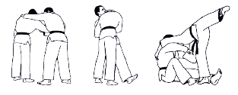
Рисунок 54 – Разворот подножкой на пятке

Борьба в партере
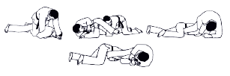
Рисунок 55 – Запрокидывание с переходом на рычаг локтя бедром сверху или с переходом на рычаг локтя захватом руки между ног, отвернувшись к ногам противника

Удушение в партере

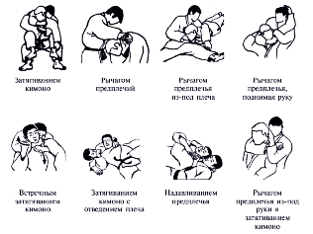
Рисунок 56 – Способы удушения из положения сзади противника

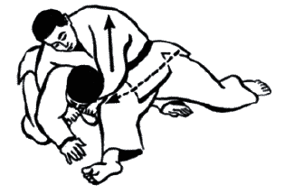
Рисунок 57 – Удушение со стороны головы

Перевороты противника в партере с переходом на болевые приемы

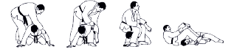

Рисунок 58 – Переворот, запрокидываясь, с переходом нарычаг локтя захватом руки между ног
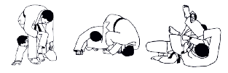

Рисунок 59 – Переворот кувырком

